1. Oligosacharido, apimančio aminooksi grupę, gamybos būdas, kuriame:
(a) paruošia oligosacharidą, apimantį pirmą reaktyvią grupę, kur pirma reaktyvi grupė yra hidrazido grupė arba karboksilo grupė;
(b) paruošia aminooksi junginį, apimantį aminooksi grupę ir antrą reaktyvią grupę, kur antra reaktyvi grupė yra pasirinkta iš hidrazino, hidrazido, semikarbazido, tiosemikarbazido, amino, karboksilo, esterio, acilhalogenido, acilazido, alkilhalogenido, anhidrido, izotiocianato, izocianato ir sulfonilhalogenido grupių; ir
(c) vykdo oligosacharido pirmos reaktyvios grupės reakciją su aminooksi junginio antra reaktyvia grupe,
tokiu būdu gaunant oligosacharidą, apimantį aminooksi grupę.

2. Būdas pagal 1 punktą, kur aminooksi junginys yra pasirinktas iš junginių, kurių formulė II:
Formulė II
kur Y yra antra reaktyvi grupė, Z yra pasirinktas iš alkilo, alkenilo, alkinilo, heteroarilo, arilo ir heterociklilo ir P yra pasirinktas iš amino apsaugančių grupių.

3. Būdas pagal 2 punktą, kur Y yra pasirinktas iš:
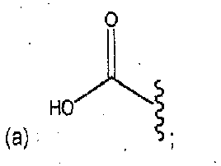
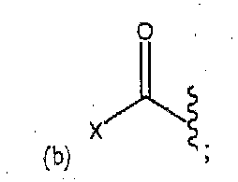
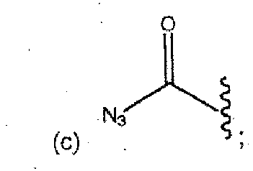
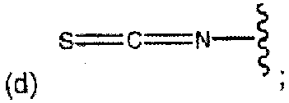
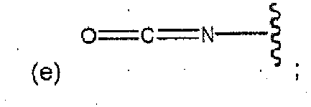
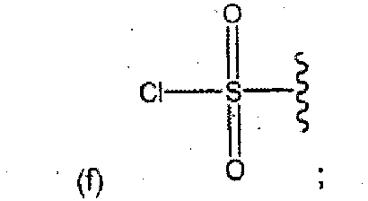
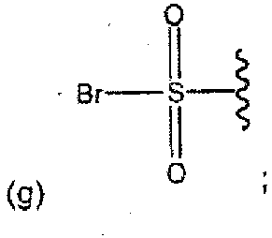
ir
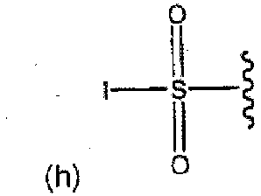,
kur X yra pasirinktas iš halogenų, azido, aciloksi, alkoksi, ariloksi, heteroariloksi ir heterocikliloksi.

4. Būdas pagal 2 punktą, kur aminooksi junginys yra pasirinktas iš junginių, kurių formulė III:
Formulė III
kur Y yra antra reaktyvi grupė, n yra pasirinktas iš sveikų skaičių intervalo nuo 1 iki 10 ir P yra pasirinktas iš amino apsaugančių grupių.

5. Būdas pagal 4 punktą, kur aminooksi junginys yra
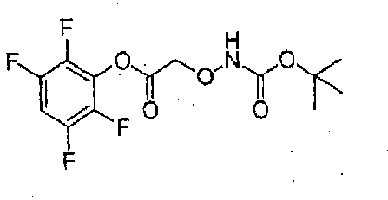.

6. Būdas pagal 4 punktą, kur aminooksi junginys yra
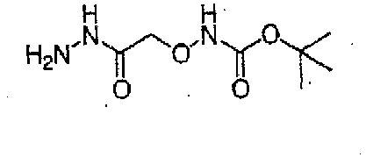.

7. Būdas pagal bet kurį vieną iš 1 - 6 punktų, kur oligosacharidas yra
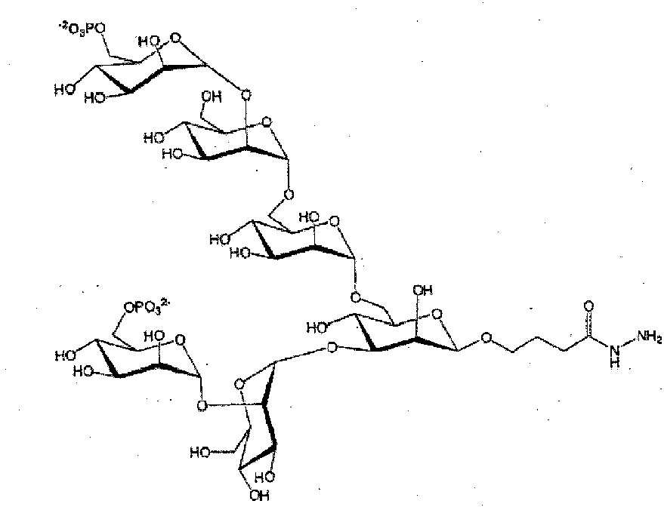
arba
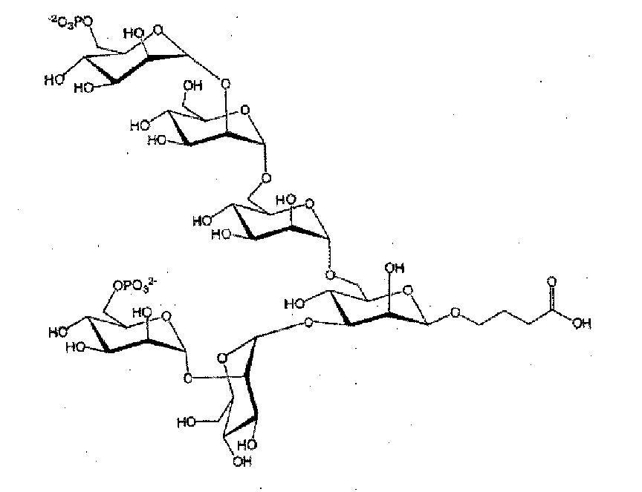.

8. Būdas pagal bet kurį vieną iš 1 - 7 punktų, kur aminooksi junginys apima amino apsaugančią grupę, kur būdas papildomai apima (d) oligosacharido, apimančio aminooksi grupę, apsaugančios grupės pašalinimą.

9. Būdas pagal 1 punktą, kur būde:
(a) paruošia oligosacharidą, apimantį pirmą reaktyvią grupę, kur oligosacharidas yra
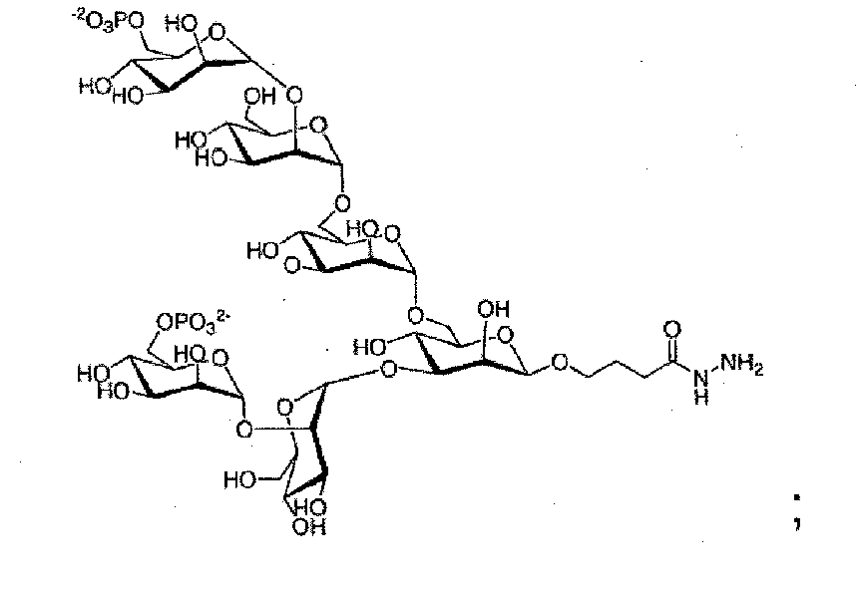
(b) paruošia aminooksi junginį, apimantį aminooksi grupę, ir antrą reaktyvią grupę, kur aminooksi junginys yra pasirinktas iš junginių, kurių formulė III:
Formulė III
kur n yra pasirinktas iš sveikų skaičių intervalo nuo 1 iki 10, P yra pasirinktas iš amino apsaugančių grupių ir Y yra antra reaktyvi grupė; ir
(c) vykdo oligosacharido pirmos reaktyvios grupės reakciją su aminooksi junginio antra reaktyvia grupe, tokiu būdu gaunant oligosacharidą, apimantį aminooksi grupę.

10. Būdas pagal 9 punktą, kur aminooksi junginys yra
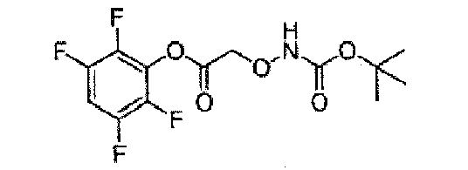.

11. Būdas pagal 1 punktą, kur būde:
(a) paruošia oligosacharidą, apimantį pirmą reaktyvią grupę, kur oligosacharidas yra
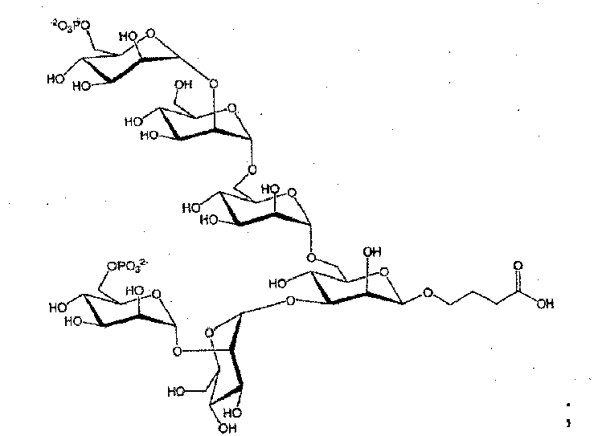
(b) paruošia aminooksi junginį, apimantį aminooksi grupę ir antrą reaktyvią grupę, kur aminooksi junginys yra pasirinktas iš junginių, kurių formulė III:
Formulė III
kur n yra pasirinktas iš sveikų skaičių intervalo nuo 1 iki 10, P yra pasirinktas iš amino apsaugančių grupių ir Y yra antra reaktyvi grupė; ir
(c) vykdo oligosacharido pirmos reaktyvios grupės reakciją su aminooksi junginio antra reaktyvia grupe, tokiu būdu gaunant oligosacharidą, apimantį aminooksi grupę.

12. Būdas pagal 11 punktą, kur aminooksi junginys yra
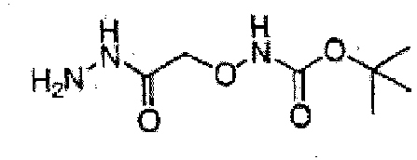.

13. Būdas pagal 10 arba 12 punktą, kur (c) stadija apima oligosacharido pirmos reaktyvios grupės reakciją su aminooksi junginio antra reaktyvia grupe, esant kopuliavimo agentui ir (arba) katalizatoriui.

